ППО Группы ПАО «ММК» ГМПР

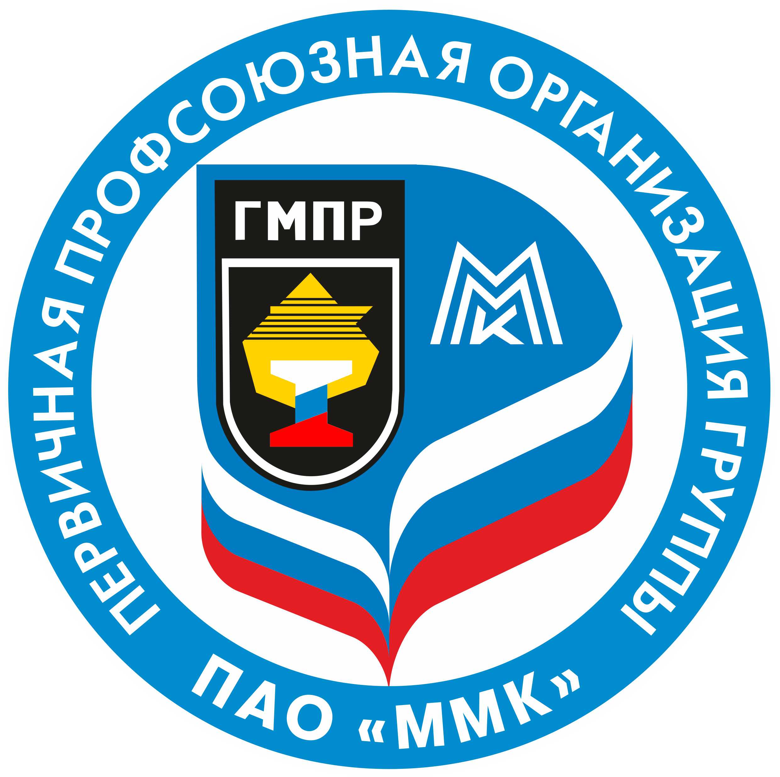

ПОСТАНОВЛЕНИЯ
ПРЕЗИДИУМА ПРОФСОЮЗНОГО КОМИТЕТА

11 ноября 2019 года

ППО Группы ПАО «ММК» ГМПР

ПРОФСОЮЗНЫЙ КОМИТЕТ

ПОСТАНОВЛЕНИЕ

11.11.2019 | г. Магнитогорск | № 215-1

Об избрании председательствующего президиума профсоюзного комитета

Президиум профсоюзного комитета ПОСТАНОВЛЯЕТ:

Избрать председательствующим президиума профсоюзного комитета Демчука Юрия Викторовича.

Председательствующий |  | Ю. В. Демчук

ППО Группы ПАО «ММК» ГМПР

ПРОФСОЮЗНЫЙ КОМИТЕТ

ПОСТАНОВЛЕНИЕ

11.11.2019 | г. Магнитогорск | № 215-3

О даче мотивированного мнения по проекту приказа директора ООО «Шлаксервис» «Об утверждении перечня»

Президиум профсоюзного комитета ПОСТАНОВЛЯЕТ:

Дать согласие на утверждение и введение в действие приказа директора ООО «Шлаксервис» «Об утверждении перечня».

Председательствующий |  | Ю. В. Демчук
ППО Группы ПАО «ММК» ГМПР

ПРОФСОЮЗНЫЙ КОМИТЕТ

ПОСТАНОВЛЕНИЕ

11.11.2019 | г. Магнитогорск | № 215-4

О согласовании перечня профессий и должностей работников цеха ремонта металлургического оборудования № 2 ООО «МРК» на
установление продолжительности ежегодного дополнительного оплачиваемого отпуска

Рассмотрев обращение Иванова В. Г., начальника управления персонала и социальных программ ООО «МРК» о согласовании перечня профессий и должностей работников цеха ремонта металлургического оборудования № 2 ООО «МРК» на установление продолжительности ежегодного дополнительного оплачиваемого отпуска

Президиум профсоюзного комитета ПОСТАНОВЛЯЕТ:

Cчитать невозможным введение в действие перечня должностей работников ЦРМО-2 ООО «МРК» на установление продолжительности ежегодного дополнительного оплачиваемого отпуска по следующему основанию.
Работодателем проведена специальная оценка условий труда на рабочих местах работников основного участка ЦРМО № 2 после реализации мероприятий по улучшению условий и охраны труда. Однако, документы, подтверждающие реальное улучшение условий труда работников, отсутствуют.

Председательствующий |  | Ю. В. Демчук

ППО Группы ПАО «ММК» ГМПР

ПРОФСОЮЗНЫЙ КОМИТЕТ

ПОСТАНОВЛЕНИЕ

11.11.2019 | г. Магнитогорск | № 215-5

О согласовании перечня профессий и должностей работников службы качества и инжиниринга ООО «МРК» на установление
продолжительности ежегодного дополнительного оплачиваемого отпуска

Президиум профсоюзного комитета ПОСТАНОВЛЯЕТ:

Согласовать перечень профессий и должностей работников службы качества и инжиниринга ООО «МРК» на установление продолжительности ежегодного дополнительного оплачиваемого отпуска.

Председательствующий |  | Ю. В. Демчук

ППО Группы ПАО «ММК» ГМПР

ПРОФСОЮЗНЫЙ КОМИТЕТ

ПОСТАНОВЛЕНИЕ

11.11.2019 | г. Магнитогорск | № 215-6

О даче мотивированного мнения по проекту Положения об оплате труда и премировании работников службы по производству продукции
ООО «ОСК» ОП ОСК-645-01.09.2019

Президиум профсоюзного комитета ПОСТАНОВЛЯЕТ:

Дать согласие на утверждение и введение в действие Положения об оплате труда и премировании работников службы по производству продукции ООО «ОСК» ОП ОСК-645-01.09.2019.

Председательствующий |  | Ю. В. Демчук

